《多媒体技术基础》2017秋 课程报告
驿站传书
成员：软工161 付朝燕、张鑫

Part1. 作品设计
作品主题
我们的作品主题是驿站传书，就是传达且守护你的重要信息，是具有挑战性的益智类小游戏，游戏的灵感来源于古代通信不便，大家传达信息主要是写信，寄送到目的地，中途也会遇到种种障碍，导致重要信息泄露，还可能让坏人乘机干坏事，当然不止在古代信息有泄漏或遗失的风险，在现在这个信息科技时代，我们重要资料和信息在转送的过程中都有泄露和丢失的风险，随着人工智能的发展，我们有了智能机器人当邮递员的驿站，驿站中就有很多与盗取破坏他人信息的坏人战斗的人工智能机器人，他们按时安全传递我们的重要信息和资料。
参考直升机游戏，我们打算做一个驿站传书游戏，游戏的起点代表驿站，玩家操控的是我们驿站的那些小机器人，玩家需要带领他们穿过重重障碍，把信息传递到终点。在游戏过程中会统计成功守护的次数，就是躲避障碍次数也是游戏得分的分数。我们的游戏可以训练敏捷度，脑和手的协调，在一定程度上也可以益智和解压。游戏操作虽然简单，但闯关不易，会激发玩家的挑战欲望。
作品内容
我们的作品用html5,js,css,实现。页面主要用canvas上的画矩形框，在每个框里有自己文本输入字，这个框就是来源于直升机游戏里的飞机。通过点击鼠标或者上键实现方块的上升，躲避障碍物，成功转送信息。
页面中间是上下浮动的游戏名字“Deliver letters”，与直升机不同的是页面下可有一个文本输入框，输入自己的信息后，点击机器人图标按钮确定写入，在点击界面，开始游戏。
在游戏过程中所有承载字的机器人（假定用方块）都被坏人撞死后游戏结束。在方块碰到障碍的时候，有碰撞效果，方块前行的时候为了效果更逼真，在页面上地面的地方添加有一个滑动的景物。游戏过程中的障碍就是高度不定的管道。我们的记分方法是只有每个承载字的方块都不碰到障碍物时才是成功守护，分数才会加1。当所有承载字的机器人都被障碍撞死，游戏结束时会有提示游戏结束的字样出现。点击界面回到重新开始游戏的界面。
我们设置了4个等级游戏难度，玩家可以根据自己的喜好选择难度。
游戏开始界面：
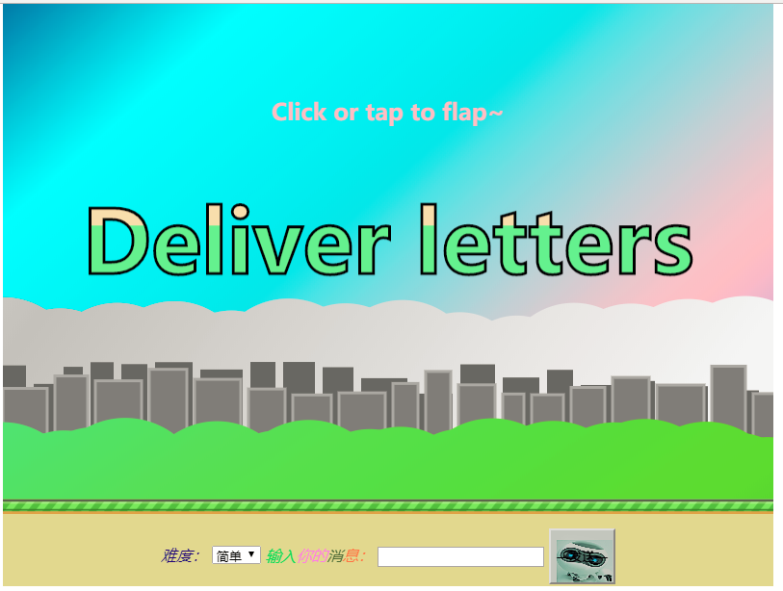
打开后，进入游戏开始界面，界面内有两个选择，分别为游戏难度的选择和你所想要传送的文本内容（默认letter），点击机器人按钮后，文本内容才生效，点击页面，即进入游戏界面。
游戏界面：页面正中间的上方代表游戏所得的分数。
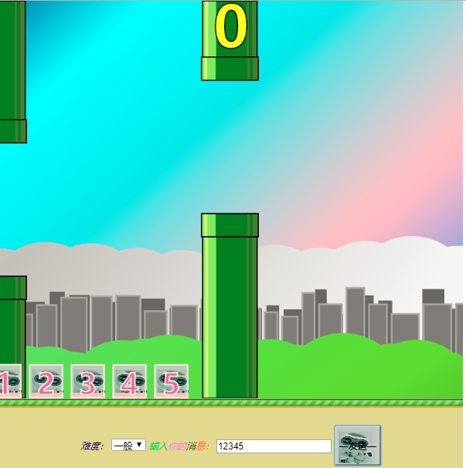

结束界面：
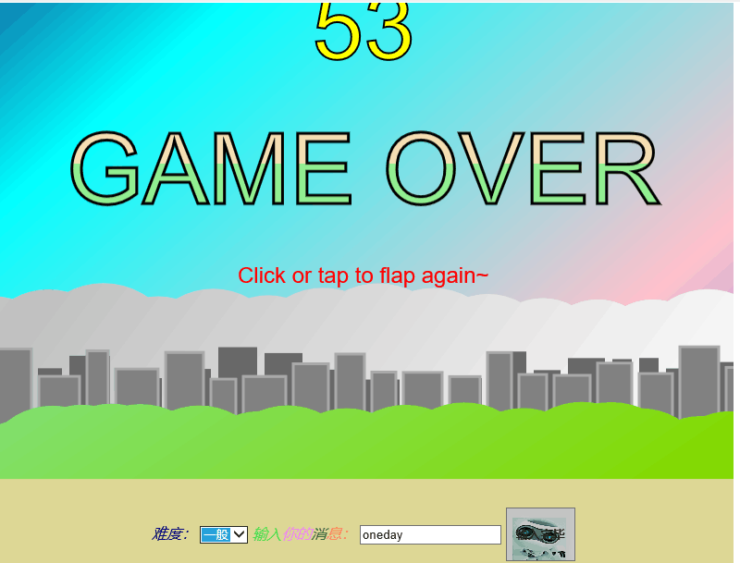

游戏规则：游戏难度默认为简单，文本内容默认为“letter”。可自由选择游戏的难易程度和自己想要传送的信息，点击机器人确认写入，然后点击页面开始游戏后，障碍管道会开始移动出现，其速度和玩家所选择的游戏难易程度成正比，玩家可通过点击鼠标或”↑“ ”↓“键控制物块的上升或下降，当物块顺利通过障碍时，分数+1，当物块碰到障碍时，会出现火花并消失，直到所有的物块都消失，游戏结束。

Part2. 代码设计
碰撞时产生火花效果的图片：



背景音乐：

所要传送文本内容的函数：
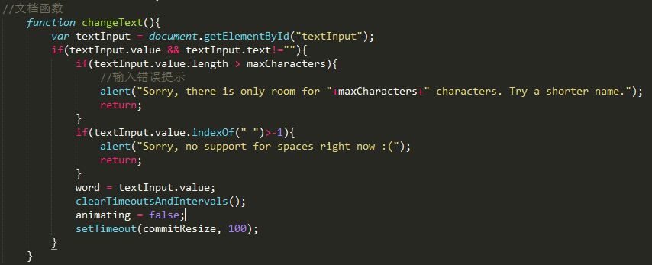

绘制背景：用学过的画圆，矩阵，阴影，渐变等知识绘制。

天空
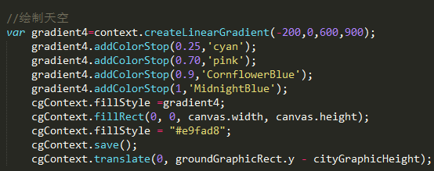

云
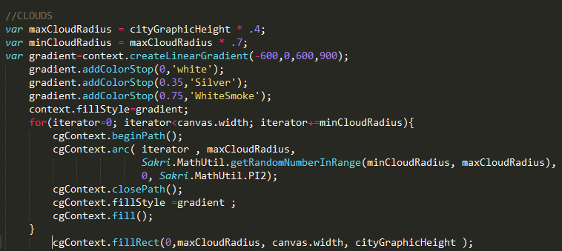

房子

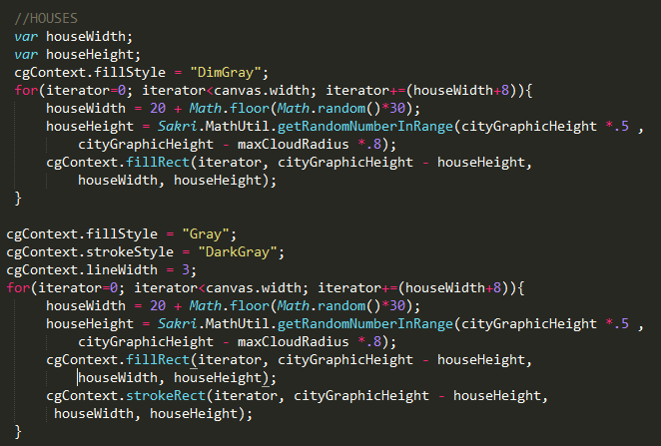

树
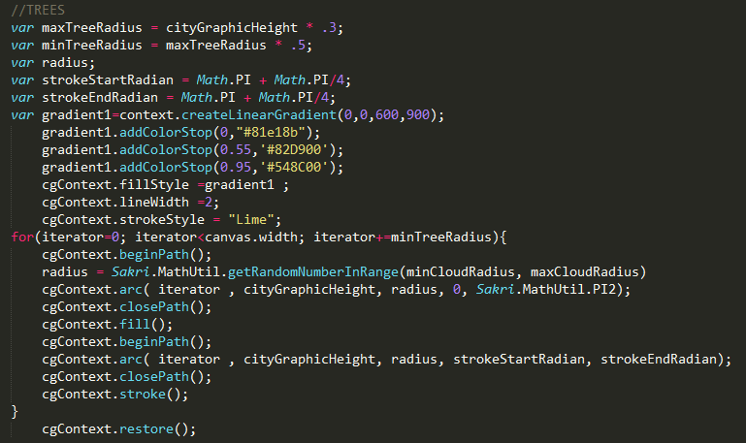

绘制地面
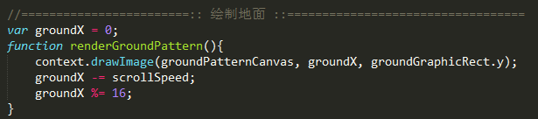
绘制障碍管道
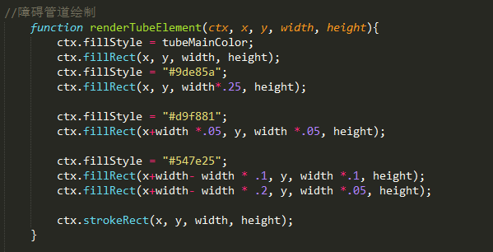
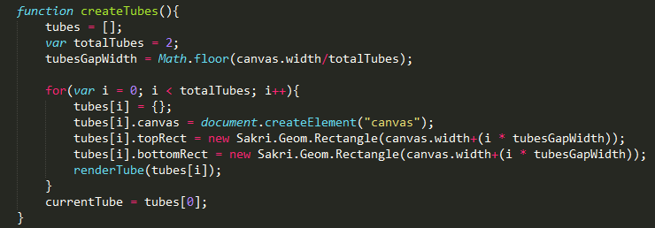
管道动的移动，难度选择
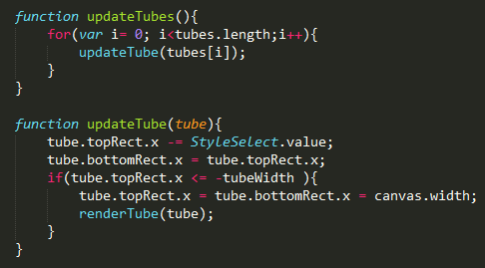

计算分数
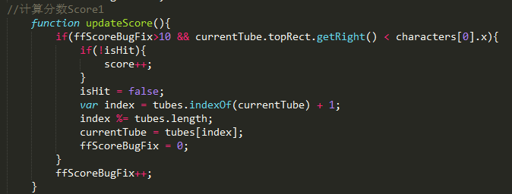
载字机器人绘制
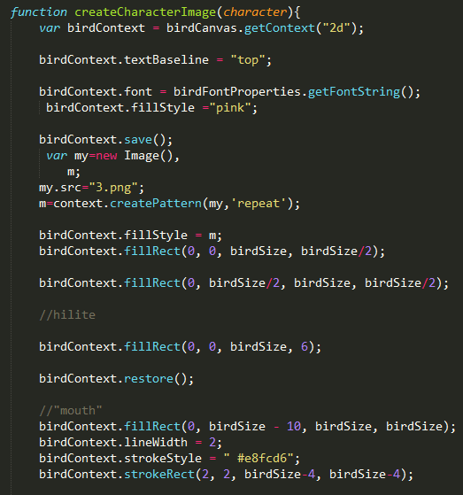
机器人之间坐标差：根据第一个机器人的横坐标来设置后面的机器人坐标
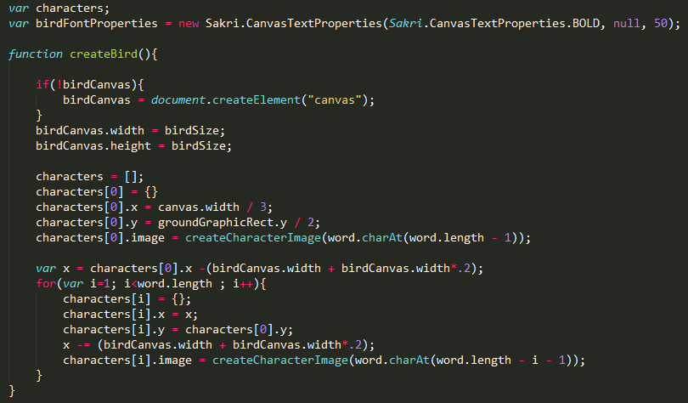

Part3. 完成报告

最终实现结果：
可以根据自己的喜欢输入传送文本，在游戏过程中，有游戏的背景音乐。
总体来说，与最开始的设想相比，我们没有设置可以切换不同场景的效果，
而是设置了不同难度选择，背景音乐不可关闭，其他的效果基本实现。

分工：从作业开始，两人一起选题，设计，张鑫主要负责颜色调整，音乐添加，制作PPT等，付朝燕主要负责响应功能实现，难度选择等，其他很多工作是在一起商量完成的，由于我们的才疏学浅，大作业耗时较长。
Part4. 课程心得

在实际的作业、实验中，除部分功能代码是要靠自己去百度学习外，绝大部分的功能代码都与平时上课所学知识内容相关，在平时的课程学习当中就应该及时掌握好每一课的知识点，熟练掌握，学以致用。

